**第 十三 周工作计划**

**班级：小4班 实施主题：你好，小动物 日期:5月13日—5月17日 带班老师：马、沈老师**

|  |  |  |  |  |  |  |
| --- | --- | --- | --- | --- | --- | --- |
| 工作要求 | | 1.在找找、说说、想想的过程中，发现生活中多种多样的朋友关系（主题目标）  2.能动作协调地跑，在分散跑时能及时躲闪，避免与他人碰撞。（保育目标）  3.喜欢和朋友一起游戏，知道好朋友要互相帮助，遵守规则（常规目标）  4.尝试在歌声中表现小鸭走路的样子，体验游戏的乐趣。（常规目标）  5.能用撕撕贴贴、涂涂画画等方式表现小鸡的不同形态。（主题目标） | | | | |
| 星期  内容 | | **一** | **二** | 三 | 四 | 五 |
|  | 接待 | 1.热情接待幼儿，与幼儿打招呼或者引导幼儿进行同伴间互动。  2.进行二次晨检，了解幼儿身体情况及检查幼儿口袋是否有小玩具等物品。 | | | | |
| 晨间活动 | 晨间游戏 | **1.签到**：能初步进行自主签到，会根据来园先后顺序排列照片。  **2.重点区域**：阅读区：提供小鸡小鸭成长的绘本图片，引导幼儿说一说小鸡小鸭是怎样出生的，是怎样长大的，有什么变化。建构区：提供各种积木材料，引导幼儿用围合垒高的技能搭建鸡笼鸭舍。  **3.晨间谈话**：找找找朋友、好朋友、两只小小鸭，引发幼儿爱护小动物。 | | | | |
| 户外锻炼 | 1.队列练习：能跟随音乐，按照小组的队形快速变成多列纵队。  2.律动、早操：师幼一起律动、早操，要求动作合拍有力，会变换队形。 | | | | |
| **集体游戏：山坡**  围成圆圈蹲 | **集体游戏：球区**  练习追逐跑 | **集体游戏：探险1**  听口令变方向 | **集体游戏：综2**  身体的控制力 | **集体游戏：平衡**  绕圆圈走 |
| 分散活动：重点指导爬山坡 | 分散活动：重点指导拍篮球 | 分散活动：重点知道爬梯子 | 分散活动：重点指导足球 | 分散活动：重点指导走平衡梯 |
| 学习  活动 | | **语言：找，找，找朋友**  了解动物 | **健康：**  **老鹰捉小鸡**  双脚纵跳 | **社会：好朋友**  点卡配 | **音乐：**  **两只小小鸭**  模仿小鸭 | **美术：**  **小鸡的聚会**  撕贴涂画 |
| 上午  游戏 | | 角色游戏 | 区域活动 | 蓬蓬乐园：重点指导搭帐篷 | 区域活动 | 角色游戏 |
| 下午  户外  活动 | | 星光小舞台：重点指导走秀 | 时光车业：重点指导擦车 | 角色游戏 | 户外建构：重点指导垒高 | 玩水：重点指导捞鱼 |
| 日 常  生 活 | | 1.引导幼儿在日常生活中与好朋友一起游戏互相帮助。  2.引导幼儿在操作完成后整理好材料，物归原位，养成良好的收纳习惯。  3.引导幼儿在与动物玩耍时，爱护动物的同时也注意保护自己的安全，不把手伸进动物嘴巴。 | | | | |
| 家长  工作 | | 1.建议家长与幼儿在家中模仿小鸡小鸭的动作，玩一玩老鹰捉小鸡的游戏，提高幼儿的肢体协调能力和反应力。  2.建议家长利用双休日带幼儿外出观察小鸡小鸭，增加对小动物的喜爱，增进亲子感情。 | | | | |
| 环境  创设 | | 1.与幼儿共同布置主题墙《你好，小动物》内的第五板块内容。  2.将幼儿的作品组成长卷放在美工区，在区域中提供更多的材料和方法增加小鸡朋友。 | | | | |
| 本周  反思 | |  | | | | |

# 疱疹性咽峡炎的防控知识

**什么是疱疹性咽颊炎？**

疱疹性咽峡炎是由肠道病毒引起的以急性发热和咽峡部疱疹溃疡为特征的疾病，以1-7岁儿童发病多见，但成年人也会发病 ，疱疹性咽峡炎全年均可发生，以夏秋季为高发季节。该病不仅可通过粪口途径传播，还可通过呼吸道以及通过直接接触传播。目前尚无特效治疗药物，但多数患者症状较轻，一般4~6天内可痊愈。

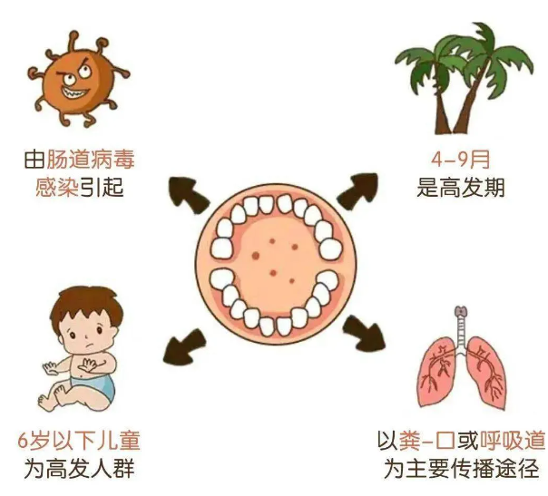

**疱疹性咽颊炎的症状有哪些？**

疱疹性咽峡炎通常会对口腔咽峡部产生刺激，从而导致咽峡部黏膜充血水肿，并且出现灰白色疱疹的现象，而且疱疹周围红肿，在破溃之后可能会形成溃疡一些孩子会自诉口腔疼痛或拒食，婴幼儿则可表现为烦躁、哭闹、拒饮食、流口水等

**如何预防疱疹性咽颊炎？**

保持充足的睡眠，合理饮食，适量运动，增强身体免疫力，有助于抵抗病毒的侵袭。避免接触患者，对于易感人群，可以接种疱疹性咽峡炎疫苗，

表扬会整理自己物品的小朋友：

沈棠 郝筱田 王格恩 沈嘉奕 高沐瑾

朱芸汐 程元烁 刘致坤 戚祐宁 许华栋

朱廷哲 宗陌玉 程元烁 蒋跃 王诗恩

付苏 金苏雅 曹徐来 王玟皓 蔡嫣

许梓恒 胡苏安 张惜婷 洪心瑜 许梓恒

高钰涵 赵苏悦 宋王楚忱 杨容与 冯靖瑶